#### Министерство образования и науки Российской Федерации

ФЕДЕРАЛЬНОЕ ГОСУДАРСТВЕННОЕ БЮДЖЕТНОЕ

ОБРАЗОВАТЕЛЬНОЕ УЧРЕЖДЕНИЕ

ВЫСШЕГО ОБРАЗОВАНИЯ

«ОРЕНБУРГСКИЙ ГОСУДАРСТВЕННЫЙ УНИВЕРСИТЕТ»

Институт математики информационных технологий

Кафедра вычислительной техники и защиты информации

**Техническое задание**

на разработку программы

«Flying Bird»

Руководитель

____________ Т. В. Абрамова

«____» ____________ 2024 г.

Исполнители

студенты группы 23ИБ(б)БАС-1

_____________ Зианбетов В.А., Терехов Н.Д., Иванов Д.А., Лапатухин А.С., Михайленко Д.А.

«____» _____________ 2024 г.

Оренбург 2024г.

Содержание

1. Введение 3

1.1. Наименование программы 3

1.2. Назначение и область применения 3

2. Требование к программе 4

2.1. Требование к функциональным характеристикам 4

2.2. Требование к надёжности 4

3. Условия эксплуатации 5

3.1. Требование к классификации и численности персонала 5

3.2. Требования к составу и параметрам технических средств 5

3.3. Требования к информационной и программной совместимости 5

3.4. Специальные требования 6

4. Требования к программной документации 7

4.1. Предварительный состав программной документации 7

5. Технико-экономический показатель 8

5.1. Экономические преимущества разработки 8

6. Стадии и этапы разработки 9

6.1. Стадии разработки 9

6.2. Этапы разработки 9

6.3. Содержание работы по этапам 9

7. Порядок контроля и приемки 12

7.1. Виды испытаний 12

7.2. Общие требования к приемке работы 12

8. Срок работы и ответственный исполнитель 13

# Введение

# Наименование программы

Наименование программы: "Flying Bird ".

# Назначение и область применения

Flying Bird — аркадный платформер с видом сбоку. Вам предстоит играть за меленькую птичку, которой нужно пролететь как можно дальше уворачиваясь от труб и других препятствий на своем пути. На первый взгляд все кажется просто, но на деле может вызывать дикие приступы ярости. В игре приятная графика, музыка и не сложное управление.

Целью данной игры является стимулирование ловкости ума и быстроты реакции у игроков, а также предоставление приятного способа проведения досуга. Она выделяется своей компактностью и способностью вызывать глубокие эмоции удовлетворения и триумфа при достижении высоких результатов в сравнении с другими участниками игры. Уникальные и захватывающие правила привлекают внимание пользователей независимо от их возраста, делая игру привлекательной как для младших, так и для старших игроков.

Из полезных функций следует выделить способность игры содействовать развитию способности к оперативному принятию решений и умению мыслить стремительно. Эти качества делают игру захватывающим и познавательным занятием для людей всех возрастных групп. Игра особенно рекомендуется для развития навыков стратегического мышления и повышения когнитивной гибкости как у детей, так и у взрослых пользователей.

# Требование к программе

# Требование к функциональным характеристикам

Программа должна обеспечивать возможность выполнения перечисленных ниже функций:

* + 1. Функция проверки полученных данных.
    2. Функция обработки полученных данных.
    3. Функция расчёта места нажатия мышкой.
    4. Функция управления персонажем в игровой плоскости с помощью мышки

# Требование к надёжности

* + 1. Требования к обеспечению надежного функционирования программы.

Надежное (устойчивое) функционирование программы должно быть обеспечено выполнением Заказчиком совокупности организационно-технических мероприятий, перечень которых приведен ниже:

а) организацией бесперебойного питания технических средств;

б) регулярным выполнением требований ГОСТ 51188-98. Защита информации. Испытания программных средств на наличие компьютерных вирусов

* + 1. Время восстановления после отказа

Время восстановления после отказа, вызванного сбоем электропитания технических средств (иными внешними факторами), не фатальным сбоем (не крахом) операционной системы, не должно превышать 30-ти минут при условии соблюдения условий эксплуатации технических и программных средств.

Время восстановления после отказа, вызванного неисправностью технических средств, фатальным сбоем (крахом) операционной системы, не должно превышать времени, требуемого на устранение неисправностей технических средств и переустановки программных средств.

* + 1. Отказы из-за некорректных действий пользователей системы

Отказы программы вследствие некорректных действий пользователя при взаимодействии с программой через Веб интерфейс недопустимы.

# Условия эксплуатации

# Требование к классификации и численности персонала

Для обеспечения работы программы необходим минимум 1 сотрудник — пользователь (оператор) программного обеспечения.

# Требования к составу и параметрам технических средств

Системные требования для игры Flying Bird

Минимальные:

ОС: Windows XP SP3

Процессор: Intel Core 2 Duo

Оперативная память: 512 MB ОЗУ

Видеокарта: DirectX 9.0c compatible video card 512MB

DirectX: Версии 9.0

Место на диске: 500 MБ

Звуковая карта: DirectX® 9.0

Рекомендуемые:

ОС: Windows 7+

Процессор: Intel Core 3 (Gen 2)

Оперативная память: 1 ГБ ОЗУ

Видеокарта: Nvidia Series 2+

DirectX: Версии 10.0

Место на диске: 1 ГБ

Звуковая карта: DirectX 10.0

# Требования к информационной и программной совместимости

3.3.1. Спецификация требований к обработке и представлению данных.

Необходимо, чтобы система предоставляла данные в требуемом цифровом и текстовом формате для их корректного отображения.

3.3.2. Спецификация требований к программному коду и используемым языкам.

Программное обеспечение разработано с использованием языка и интегрированной среды разработки Python.

3.3.3. Спецификация требований к программным ресурсам, применяемым в программе.

Программа должна использовать системные программные ресурсы, представленные лицензированной официальной версией операционной системы Windows.

3.3.4. Спецификация требований к безопасности информации и программного обеспечения.

Отсутствуют специальные требования к обеспечению безопасности информации и программного продукта.

# Специальные требования

Программное обеспечение должно предоставлять функционал для интерактивной работы с пользователем (оператором) через графический интерфейс, созданный в соответствии с руководящими указаниями производителя операционной системы.

# Требования к программной документации

# Предварительный состав программной документации

Состав программной документации должен включать в себя:

1. техническое задание;
2. программу и методики испытаний;
3. руководство системного программиста;
4. руководство оператора;
5. ведомость эксплуатационных документов.

Программа и методики испытаний потребуются, чтобы показать Заказчику, что разработанная Исполнителем программа соответствует требованиям согласованного и утвержденного технического задания. После проведения совместных (приемо-сдаточных) испытаний Заказчик и Исполнитель подпишут Акт приемки (сдачи) работы. И, тем самым, работа будет закрыта, условия Договора выполнены.

Согласно п. 2.6. ГОСТ 19.101-77 «Допускается объединять отдельные виды эксплуатационных документов (за исключением ведомости эксплуатационных документов и формуляра). Необходимость объединения этих документов указывается в техническом задании. Объединенному документу присваивают наименование и обозначение одного из объединяемых документов».

Программная документация, входящая в предварительный перечень, должна быть оформлена согласно требований ГОСТ 19.106-78.

# Технико-экономический показатель

# Экономические преимущества разработки

Расчет предполагаемой экономической отдачи учитывает, что издержки на разработку игры "Flying Bird" не превосходят стоимость ее конкурентов на рынке. Главное преимущество заключается в потенциале популярности на популярных игровых платформах среди широкой аудитории разных возрастных групп.

Социальная ценность проекта состоит в его способности служить "убийцей времени", поскольку игра не требует специальных игровых навыков и подстраивается под различный уровень сложности для всех категорий игроков. Сходство "Flying Bird" с широко известной игрой "Flappy Bird" может привлечь дополнительных пользователей благодаря узнаваемости концепта.

# Стадии и этапы разработки

# Стадии разработки

Разработка должна быть проведена в три стадии:

1. разработка технического задания;

На стадии разработки технического задания должен быть выполнен этап разработки, согласования и утверждения настоящего технического задания.

1. рабочее проектирование;

На стадии рабочего проектирования должны быть выполнены перечисленные ниже этапы работ:

2.1. разработка программы;

2.2. разработка программной документации;

2.3. испытания программы.

1. внедрение.

На стадии внедрения должен быть выполнен этап разработки подготовка и передача программы.

# Этапы разработки

На этапе разработки технического задания должны быть выполнены перечисленные ниже работы:

1. постановка задачи;

2. определение и уточнение требований к техническим средствам;

3. определение требований к программе;

4. определение стадий, этапов и сроков разработки программы и документации на неё;

5. согласование и утверждение технического задания.

На этапе разработки программы должна быть выполнена работа по программированию (кодированию) и отладке программы.

На этапе разработки программной документации должна быть выполнена разработка программных документов в соответствии с требованиями к составу документации.

# Содержание работы по этапам

* + 1. Постановка задачи:

1. Разделить блоки программы между исполнителями.

Первый блок «Входные данные». В данный блок включается разработка интерфейса и проверка входных данных. Ответственный за данный блок является Лапатухин А.С. и Михайленко Д.А.

Разработанный интерфейс имеет вид, представленный на рисунке 1 и 2 Интерфейс на рисунке 1 начало игры. Интерфейс на рисунке 2 конец игры.

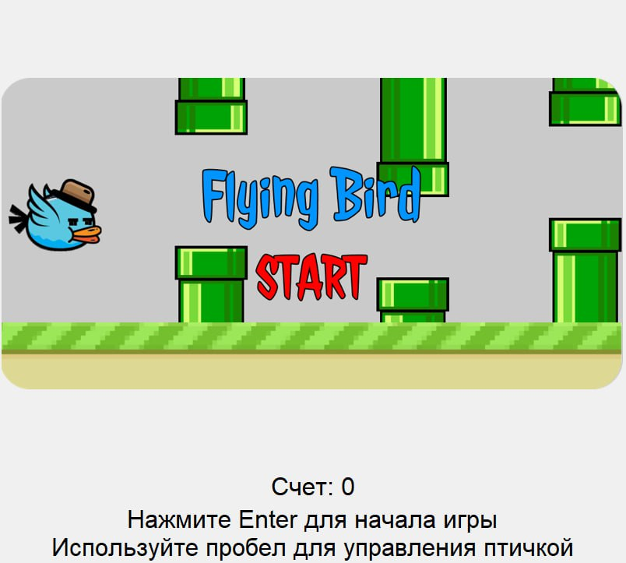

Рисунок 1 – интерфейс программы.

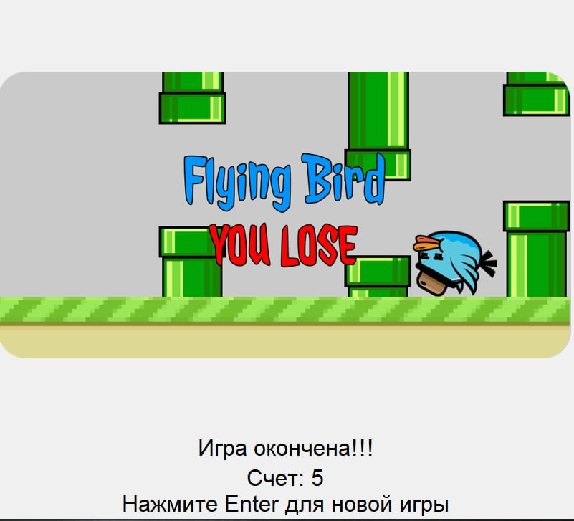

Рисунок 2 – интерфейс программы.

Второй блок «Обработка данных». В данный блок включается обработка полученных данных и на основе этих данных происходит управление игровым персонажем. Ответственным за данный блок является Лапатухин А.С.

Третий блок «Вывод данных» в данный блок включается вывод пользователям количества очков.

1. Объединить имеющиеся блоки.
2. Протестировать программу. При обнаружении неполадок отладить.
3. Сдача ПО.
   * 1. Определение и уточнение требований к техническим средствам.

Все требования к техническим средствам указаны в пункте 3.

* + 1. Определение требований к программе.

Все требования к программе указаны в пункте 2.

* + 1. Определение стадий, этапов и сроков разработки программы и документации на неё.

Стадии разработки программирования указаны в п.6.1.

Этапы разработки программирования указаны в п.6.2.

Сроки разработки программы указаны в п.8.

Состав документации на программную разработку представлено в п.4.1.

# Порядок контроля и приемки

# Виды испытаний

В рамках этапа тестирования программного изделия необходимо осуществить следующий комплекс работ:

1. Разработку программы и методик для проведения испытаний, их последующее согласование и получение утверждения;

2. Выполнение процедур приемки и сдачи программы;

3. Внесение изменений в программу и её документацию на основе данных, полученных в результате испытаний

# Общие требования к приемке работы

В процессе организации передачи программного продукта и сопутствующей документации введение в эксплуатацию на объектах Заказчика предусмотрена необходимость подготовки указанных материалов.

Проведение приемо-сдаточных тестов на объектах Заказчика должно выполняться в строго оговоренные сроки.

Испытания для приемки программного продукта осуществляются в соответствии с тестовым планом и методиками, разработанными Исполнителем и одобренными Заказчиком.

Заказчик и Исполнитель обязаны зафиксировать процесс и результаты приемо-сдаточных испытаний в Протоколе, который служит официальным документом, подтверждающим их выполнение.

# Срок работы и ответственный исполнитель

|  |  |  |  |  |
| --- | --- | --- | --- | --- |
| № | Название этапа | Срок | Отчётность | Ответственные исполнители |
| 1 | Постановка задачи | 20.04.2024 |  | Зианбетов В.А.  Иванов Д.А. |
| 2 | Анализ требований | 20.04.2024 |  | Михайленко Д.А. |
| 3 | Проектирование ПО | 30.04.2024 |  | Лапатухин А.С.  Терехов Н.Д. |
| 4 | Реализация программирование:   1. Ввод данных, дизайн интерфейса; 2. Обработка данных; 3. Вывод данных,; | 15.05.2024 |  | Лапатухин А.С.  Терехов Н.Д. |
| 5 | Тестирование и отладка | 17.05.2024 |  | Михайленко Д.А. |
| 6 | Эксплуатация и сопровождение ПО | 30.05.2024 |  | Зианбетов В.А.  Иванов Д.А. |

|  |  |  |  |
| --- | --- | --- | --- |
| **От ИСПОЛНИТЕЛЯ** |  |  | **От ЗАКАЗЧИКА** |
| **"__" __________ 2024 г.** |  |  | **"__" __________ 2024 г.** |